**Correction des exercices sur le chapitre 7**

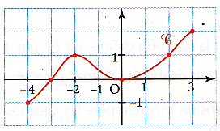

**Exercice 1 : tableau de signes**

On se donne la courbe d’une fonction définie $f$ sur [-4 ;3].

1.L’ensemble des solutions de l’équation f(x)=0 est $S=\{-3 ;0\}$

2.

|  |  |
| --- | --- |
| $$x$$ | -4 -3 0 3 |
| $$f(x)$$ | - 0 + 0 - |

**Exercice 2 :tableau de signes**

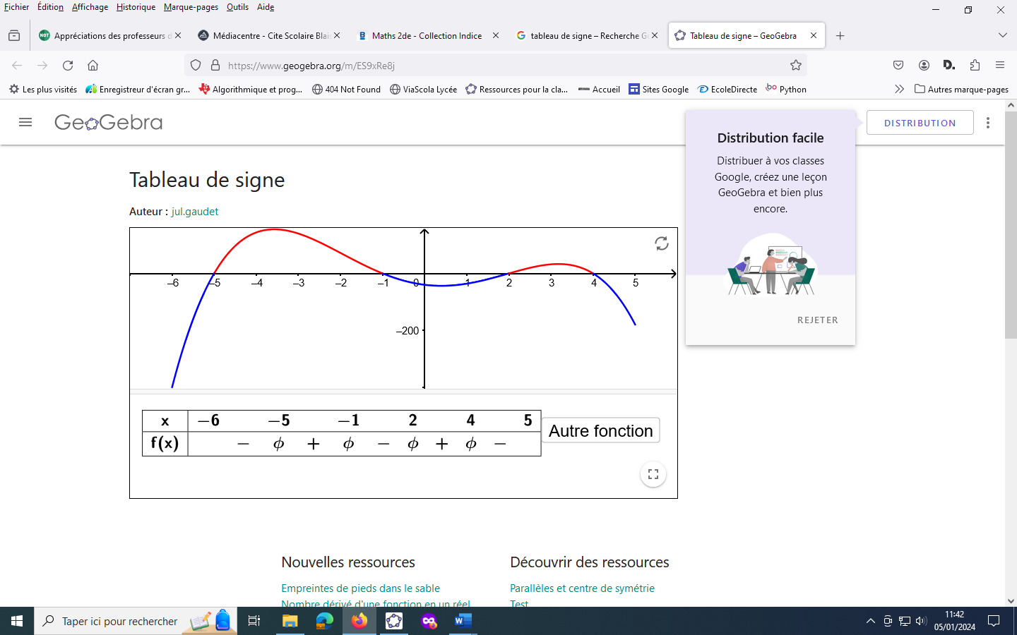On se donne la courbe d’une fonction définie $f$ sur [-6 ;5].

.

1.L’ensemble des solutions de l’équation $f(x)=0$ est $S=\{-5 ;-1;2;4\}$

2.

|  |  |
| --- | --- |
| $$x$$ | -6 -5 -1 2 4 5 |
| $$f(x)$$ | - 0 + 0 - 0 + 0 - |

**Exercice 3 :tableau de signes**

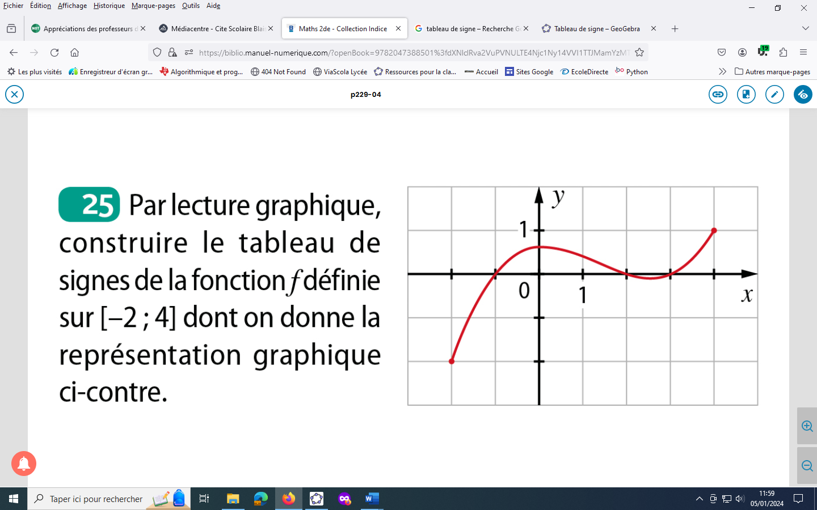

|  |  |
| --- | --- |
| $$x$$ | -2 -1 2 3 4 |
| $$f(x)$$ | - 0 + 0 - 0 + |

**Exercice 4 :interpréter un tableau de signes**

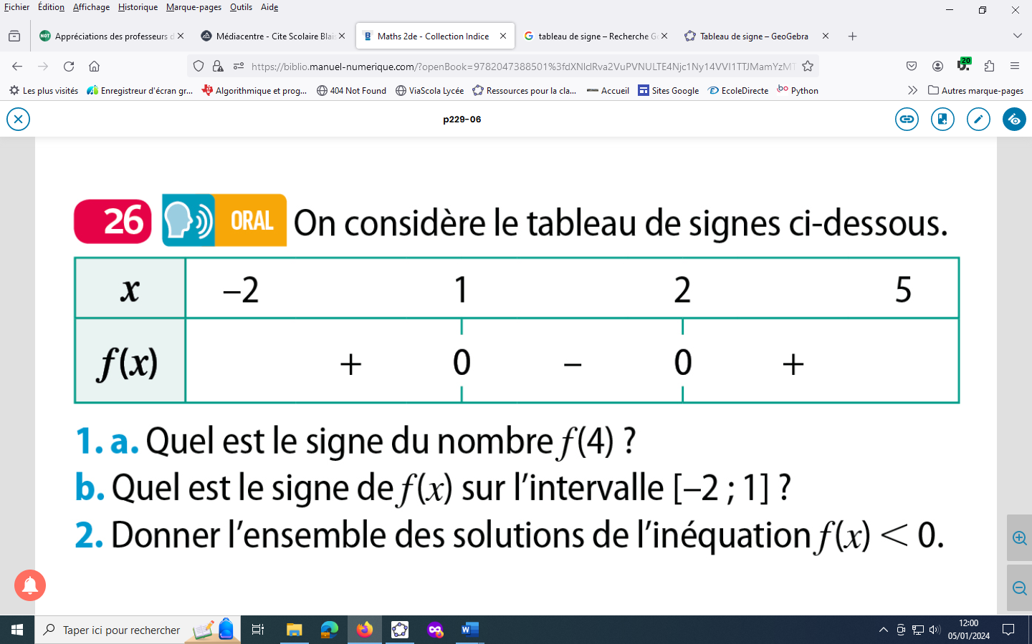



c.L’ensemble des solutions de l’inéquation f(x)<0 est S=]1 ;2[

**Exercice 5 :courbe à partir d’un tableau de signes**

On dispose du tableau de signe ci-dessous , représenter une courbe susceptible de représenter $f.$

|  |  |
| --- | --- |
| $$x$$ | -4 -2 1 3 4 |
| $$f(x)$$ | - 0 + 0 - 0 + |

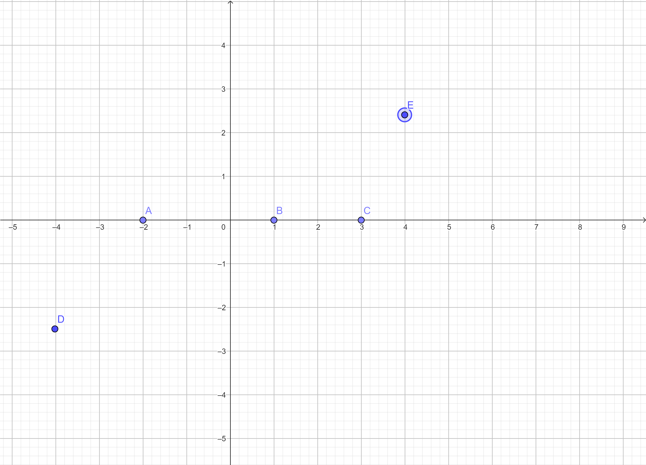

**Exercice 6 :tableau de variations**

Dresser le tableau de variations des fonctions sont données ci-dessous.

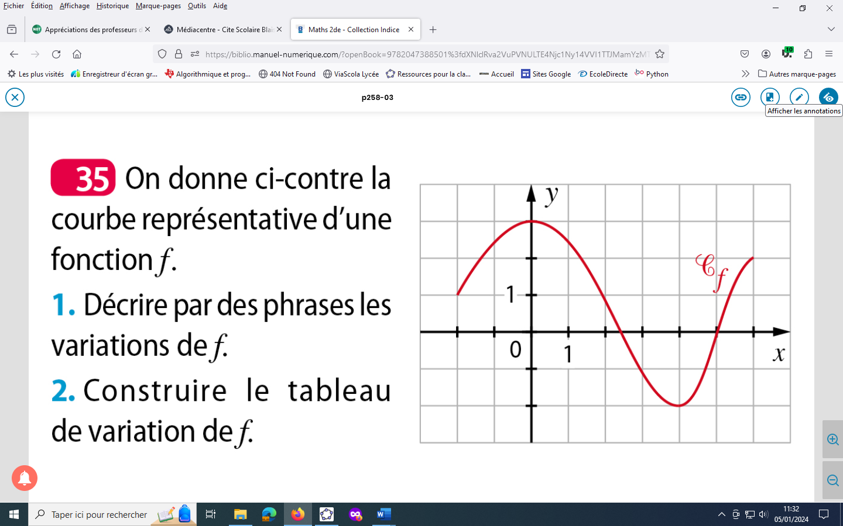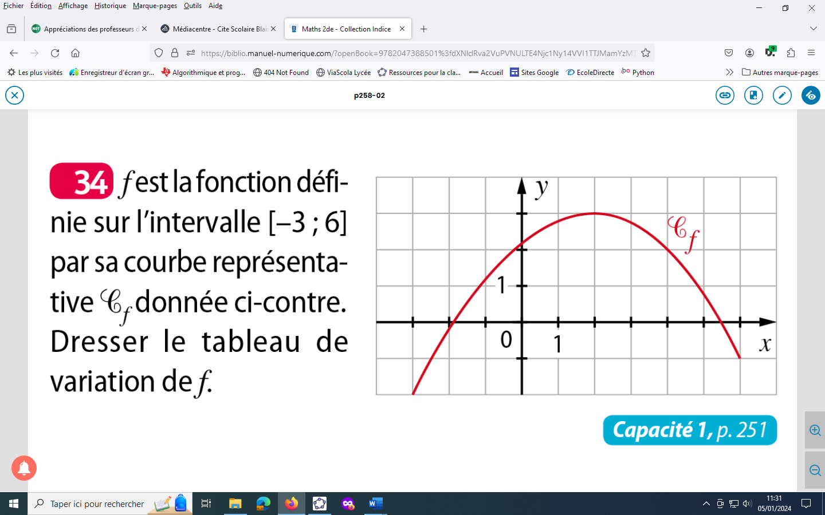Ne pas oublier de décrire d’une phrase les variations.

|  |  |
| --- | --- |
| f est croissante sur [-3 ;2] et décroissante sur [2 ;6] |  |

**Exercice 7 :tableau de variations à l’aide de la calculatrice**

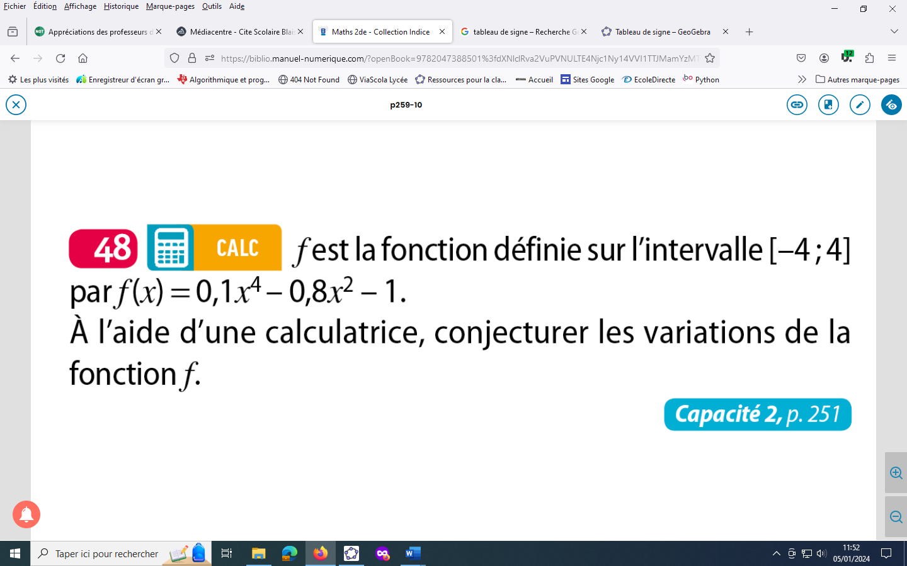

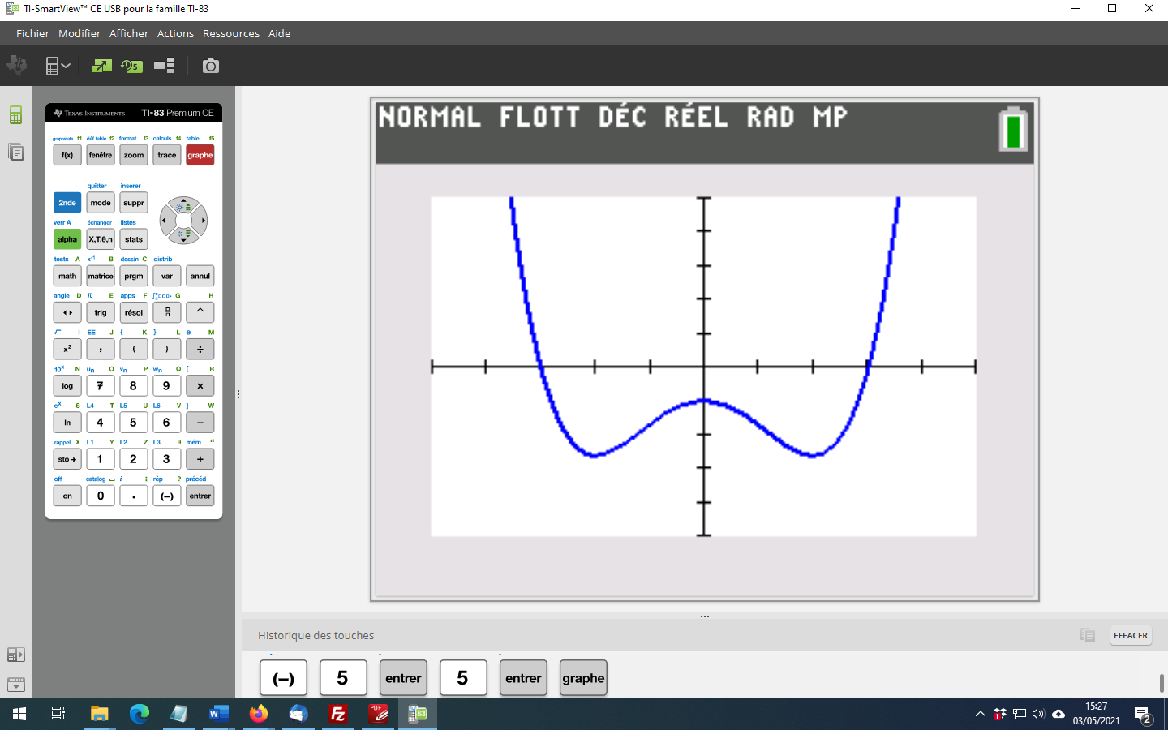

$f$ est décroissante sur [-4 ;-2] et [0 ;2] et croissante sur [-2 ;0] et [0 ;4]

**Exercice 8 : courbe à un partir d’un tableau de variations**

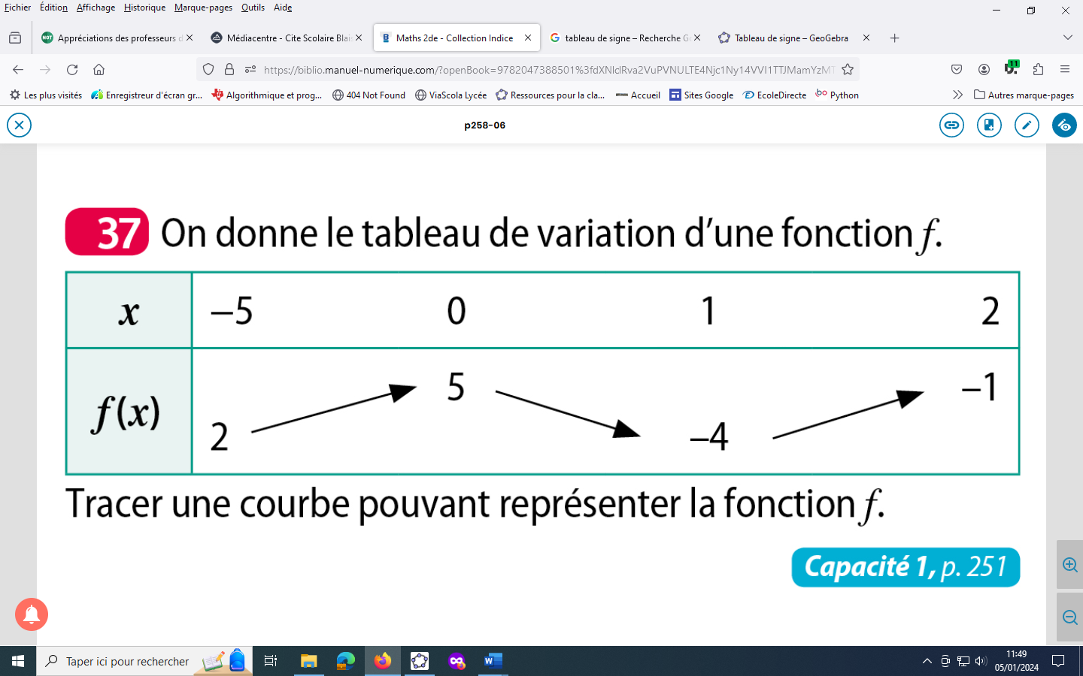

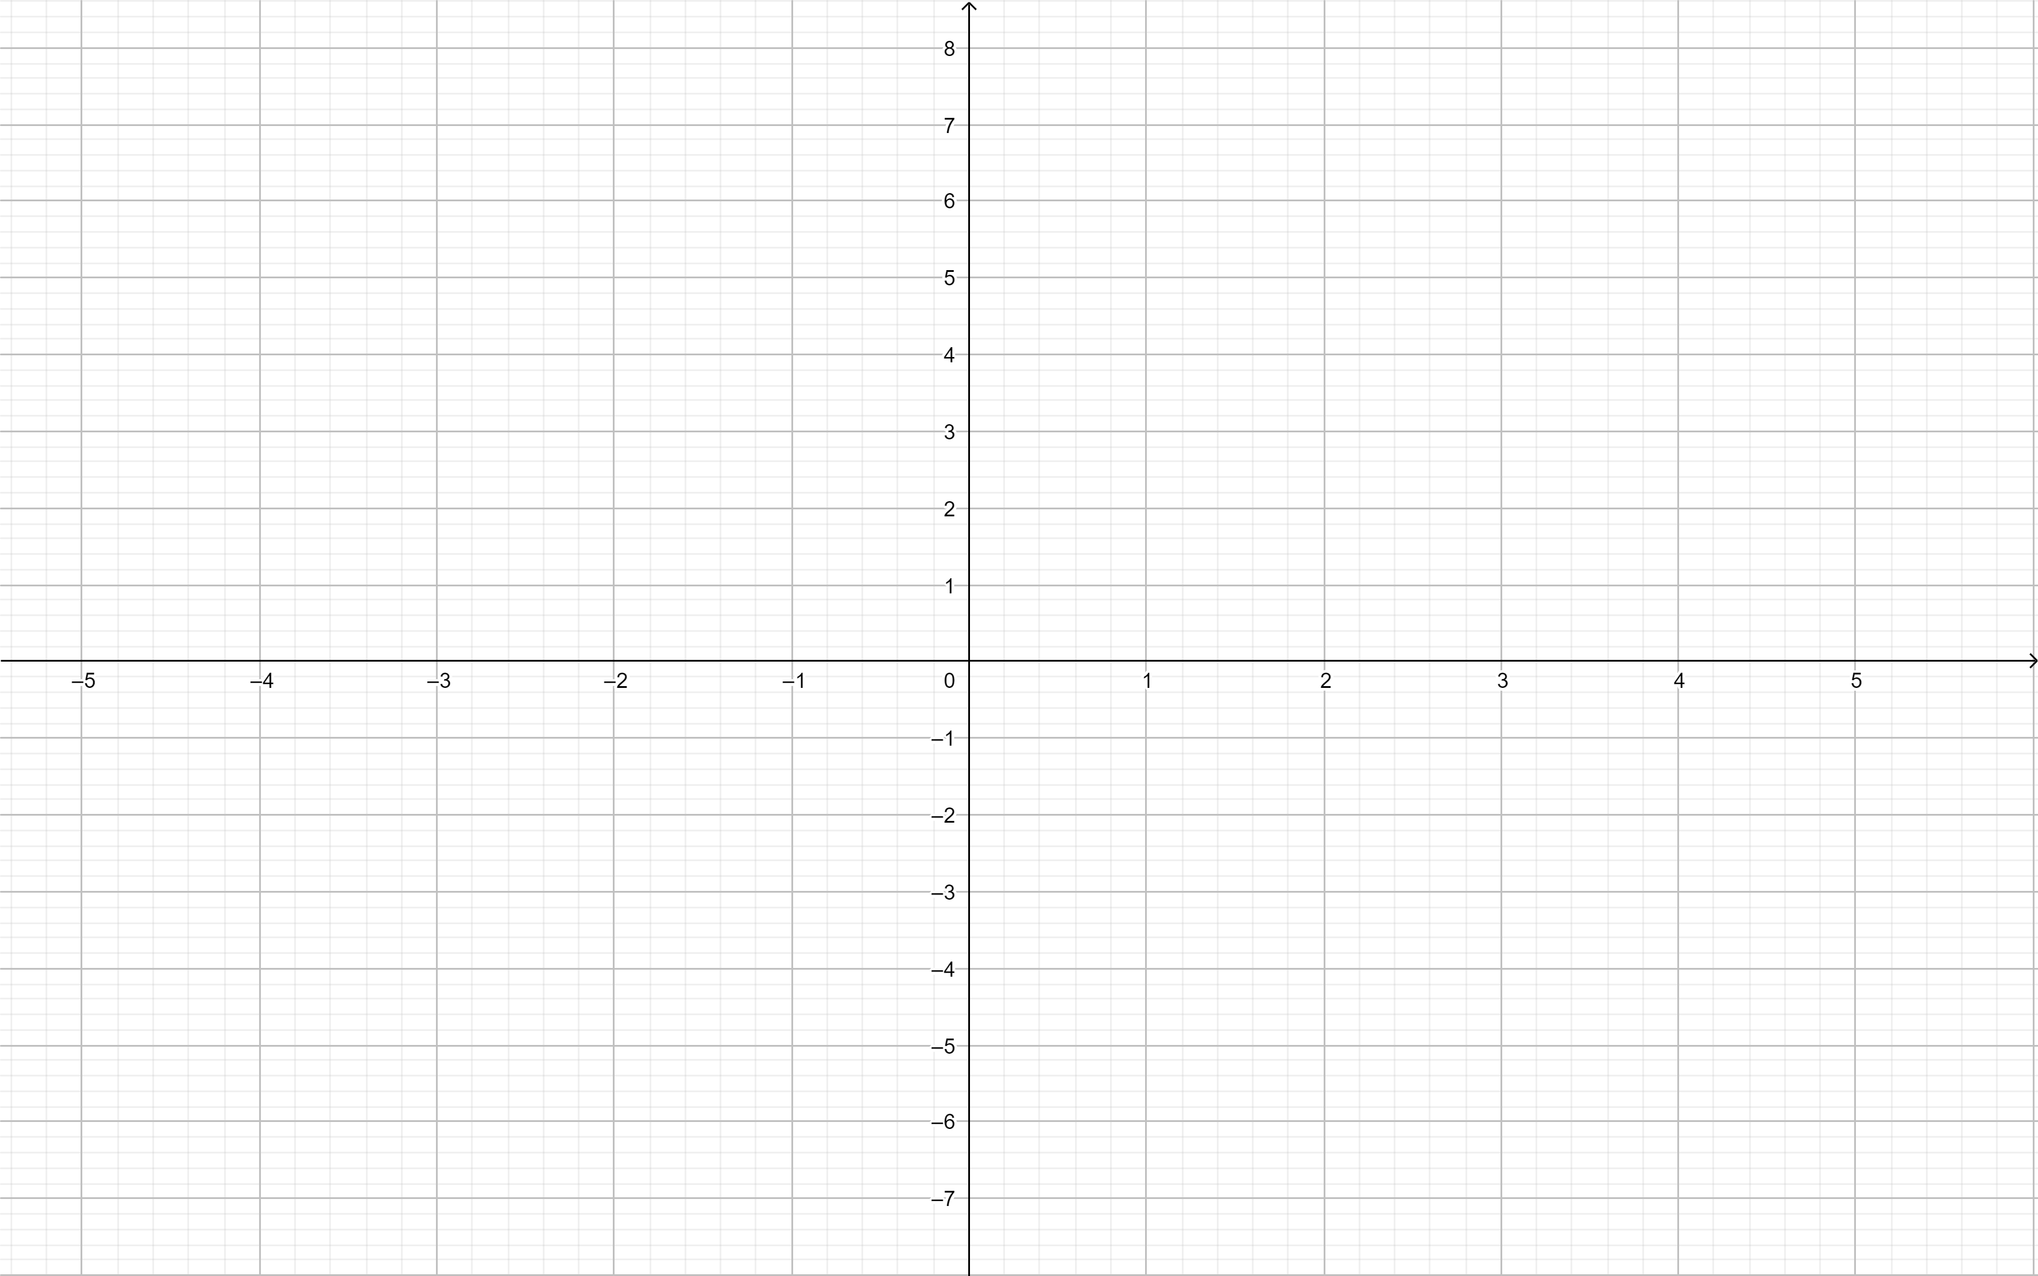

**Exercice 9 : comparaison d’images**

1.On donne le tableau de variations d’une fonction $f$

|  |  |
| --- | --- |
| *x* | -5 1 + |
| *f(x)* | 3  -2 |

1.a)si $-4<0$ alors $f\left(-4\right)≤f(0)$ car f est croissante sur [ -5 ;1] et conserve donc l’ordre

b) -4 et 4 ne font pas partie d’un intervalle où la fonction est soit croissante et soit décroissante

On ne peut pas comparer et .

2. Si alors $f$ est croissante sur [-5 ;4] FAUX. Contre exemple :

Si $f$ est croissante sur [-5 ;4] alors $f\left(-5\right)≤f(4)$ VRAI

-5<4 alors $f\left(-5\right)≤f(4)$ (f conserve l’ordre)

**Exercice 10 : maximum et minimum à l’aide d’une représentation graphique**

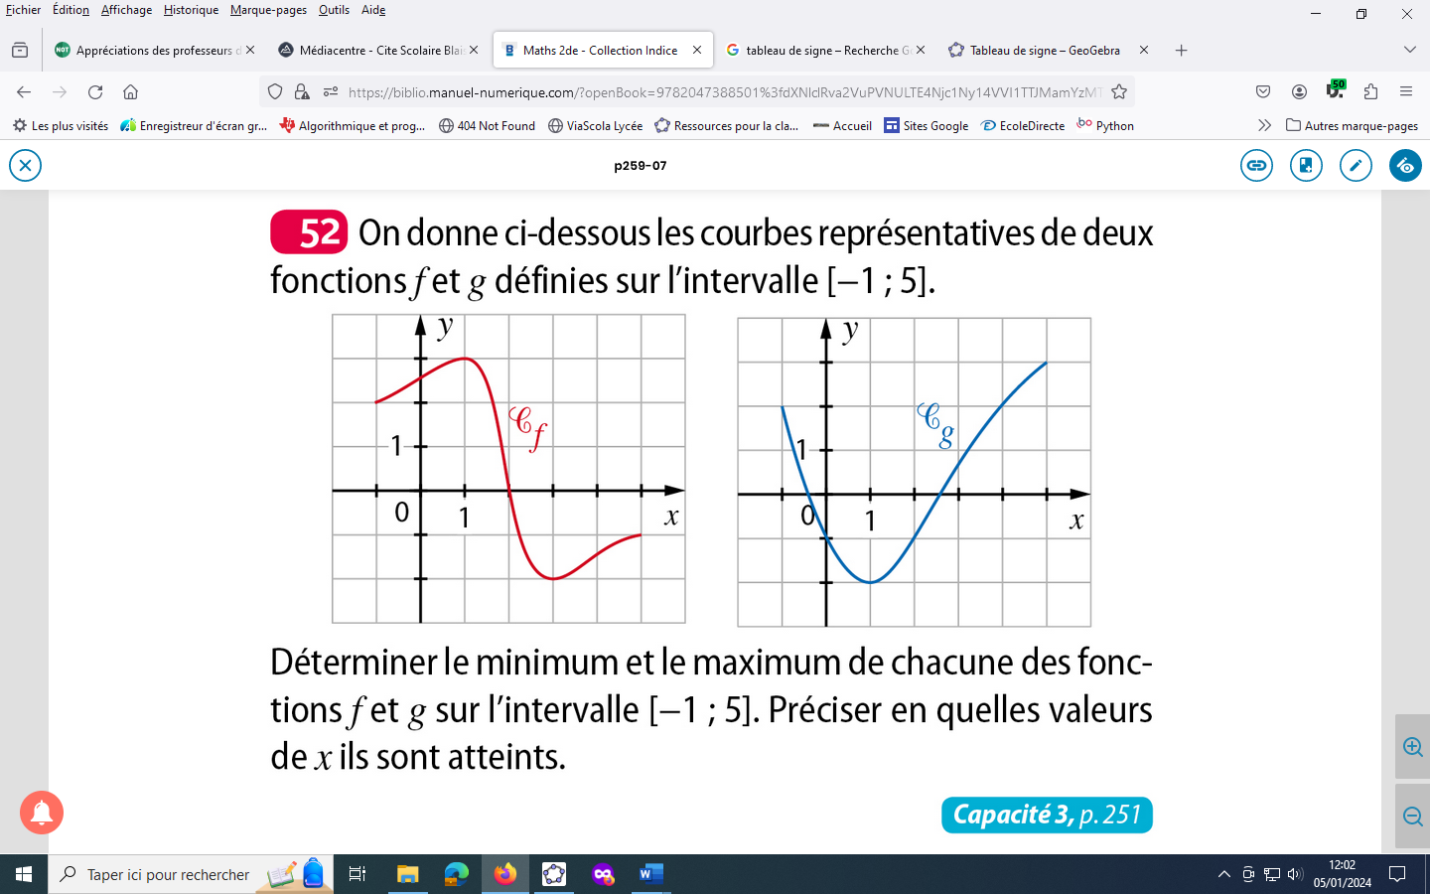

$f$ admet un maximum en $x=1$ de valeur $f\left(1\right)= 3$

$f$ admet un minimum en $x=3$ de valeur $f\left(3\right)= -2$

$g$ admet un maximum en $x=5$ de valeur g $\left(5\right)= 3$

$g$ admet un minimum en $x=1$ de valeur $g\left(1\right)= -2$

**Exercice 11 : maximum et minimum à l’aide d’un tableau de variations**

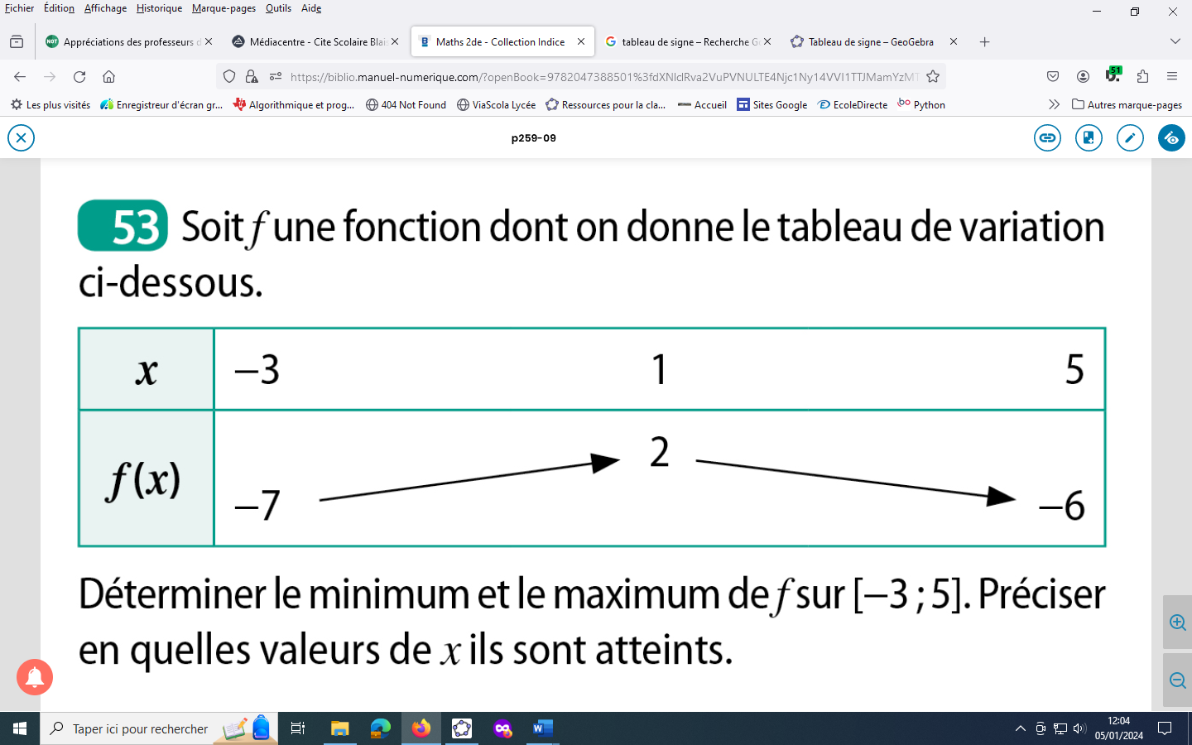

$f$ admet un maximum en $x=1$ de valeur $f\left(1\right)= 2$

$f$ admet un minimum en $x=-3$ de valeur $f\left(-3\right)= -7$

**Exercice 12 :tracé d’une courbe**

soit $f$ une fonction croissante sur [-4 ;-2] et [2 ;3] et décroissante sur [-2 ;2].

On suppose que $f(-4) = -2 , f(-2) = 2 , f(2) = -3 et f(3) = 1$

1.

|  |  |
| --- | --- |
| ***x*** | **-4 -2 2 3** |
| ***f(x)*** | **2 1**    **-2 -3** |

**2.**

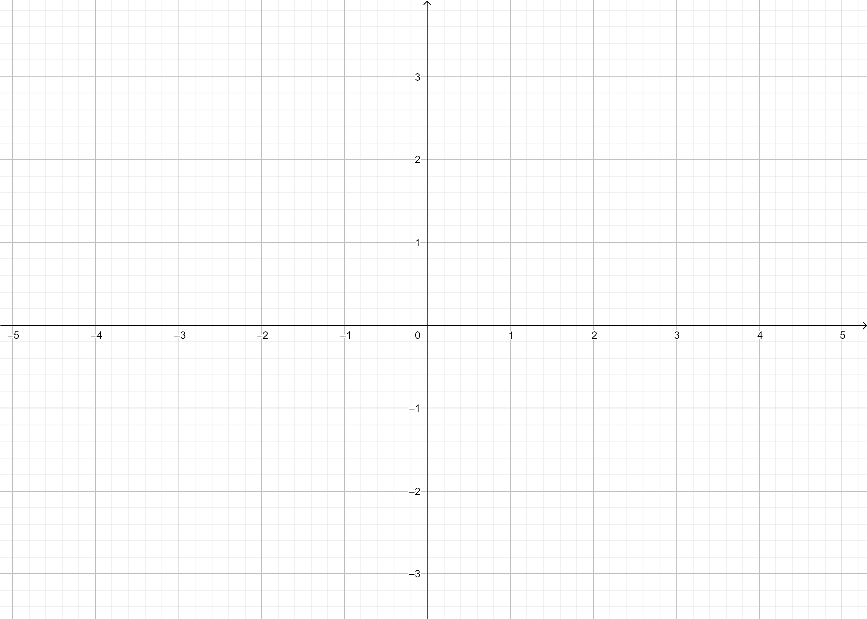

**Exercice 13: comparaison d’images**

|  |  |  |  |  |  |  |  |  |  |  |  |  |  |
| --- | --- | --- | --- | --- | --- | --- | --- | --- | --- | --- | --- | --- | --- |
| x | -1 |  |  |  | 0 |  |  |  | 2 |  |  |  | 4 |
|  |  |  |  |  | 2 |  |  |  |  |  |  |  | -2 |
| f(x) |  |  |  |  |  |  |  |  |  |  |  |  |  |
|  | 0 |  |  |  |  |  |  |  | -3 |  |  |  |  |

On donne ci-contre le tableau de

variations de la fonction :

1..

2. est croissante sur [-1 ;0] et [2 ;4]

$f$ est décroissante sur [0 ;2] .

3. si alors $f\left(1,5\right)≥f(1,8)$ car f est décroissante sur [0 ;2] et renverse donc l’ordre

si $-0,8<-0,5$ alors $f\left(-0,8\right)≤f(-0,5)$ car f est sur croissante [-1 ;0] et converse donc l’ordre

4.



5. admet un maximum en $x=0.$ de valeur $f\left(0\right)= 2$ $f$ admet un minimum en $x=2.$ de valeur $f\left(2\right)= -3$

**Exercice 14: équation $x²=a$**

1.

2.:

$i) x^{2}=5$ $⇔x=-\sqrt{5} ou x=$ $\sqrt{5}$ S={$-\sqrt{5};\sqrt{5}$} ii) $x^{2}=-4$ S= $∅$

iii) $x^{2}=25 ⇔x=-\sqrt{25} ou x=$ $\sqrt{25}$ S={$-5;5$}

$iv) 3x^{2}-1=8$ $⇔3x^{2}=9⇔x^{2}=3⇔x=-\sqrt{3} ou x=$ $\sqrt{3}$ S={$-\sqrt{3};\sqrt{3}$}

v) $-2x^{2}+4=5 ⇔-2x^{2}=1⇔x^{2}=-0,5$ S= $∅$

**Exercice 15 : comparaison d’images**

Soit une fonction $f$ définie sur $[-5 ; 6]$ de courbe représentative C

On dispose du tableau de variations de la fonction f (cf ci-dessous) :

|  |  |
| --- | --- |
| ***x*** | **-5 -3 3 6** |
| ***f(x)*** | **5 -1**    **2 -3** |

1..

2. est croissante sur [-5 ;-3] et [3 ;6]

$f$ est décroissante sur [-3 ;3] .

3. si alors $f\left(-4\right)≤f(-3,5)$ car f est croissante sur [-5 ;-3] et conserve donc l’ordre

4.



5. admet un maximum en $x=-3.$ de valeur $f\left(-3\right)= 5$

$f$ admet un minimum en $x=3$ de valeur $f\left(3\right)= -3$

**Exercice 16: conjecture trompeuse**

Soit la fonction $f$ définie sur [0 ;5] par

1.

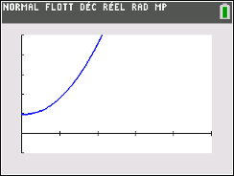

2. semble croissante sur [0 ;5].

3.

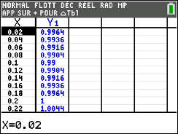

Si f était croissante sur [0 ;5] alors comme 0,08<0,10 alors f(0,08)≤f(0,10).

Contradiction !

$f$ semble décroissante sur [0 ;0,10] et croissante sur [0,10 ;5].

4.

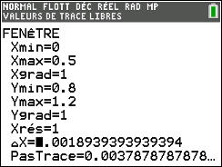 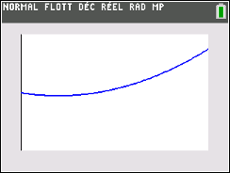

**Exercice 17: conjecture trompeuse**

Soit $f$ la fonction définie sur $[-5 ;5]$ par $f\left(x\right)=\frac{1}{3}x^{3}-0,1x^{2}-0,03x$*.*

1.

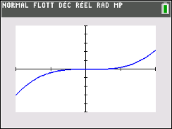

2.

|  |  |
| --- | --- |
| ***x*** | **-5 5** |
| ***f(x)*** |  |

3.

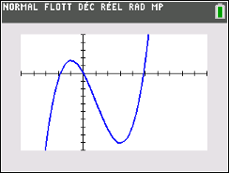

4.La conjecture de la question 2 est fausse.

5.

|  |  |
| --- | --- |
| ***x*** | **-5 -0,1 -0,3 5** |
| ***f(x)*** |  |

**Exercice 18: conjecture trompeuse**

Soit $f$ la fonction définie sur ℝ par $f\left(x\right)=x^{3}-3,15x^{2}+3,3x+6$.

1.

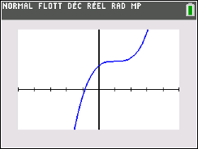

2.f semble croissante sur ℝ.

3.

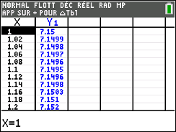

Si f est croissante sur ℝ alors comme $1,08<1,10$ alors $f(1,08)≤f(1,10)$

Or on obtient l’inverse. Contradiction !

f n’et donc pas croissante sur ℝ

4.f est croissante sur ]-∞ ;1] ,décroissante sur [1 ;1,10] et croissante sur [1,10 ;+∞[